**学习主题：跳起来的旋律**

1. **学习目标**

同学们，今天我们学习的主题是《跳起来的旋律》，这节课我们将欣赏德国作家巴赫的作品《小步舞曲》，感受乐曲柔和、典雅的情绪，初步体会巴洛克音乐的风格、拓展音乐视野。

1. **学习活动**

活动1：欣赏乐曲的第一部分《G大调小步舞曲》，明确乐曲为三拍子，感受乐曲活泼、明朗的情绪特点，同时为乐曲划分乐段。

活动2：欣赏第一部分《G大调小步舞曲》的第一乐段，在唱一唱、跳一跳的过程中体会旋律特点。

活动3：欣赏第一部分《G大调小步舞曲》的第二乐段，用拍腿和拍手的动作表现三拍子的强弱规律，感受其明朗的情绪特点。

活动4：欣赏羽管键琴演奏的《小步舞曲》，熟悉古钢琴音色，进一步记忆乐曲旋律。

活动5：欣赏《小步舞曲》的第二部分，当听到古钢琴主奏时，模仿演奏姿势；与乐曲第一部分进行对比，体会出音乐情绪与色彩的变化。

活动6：欣赏《小步舞曲》的第二部分，用两种不同的舞蹈动作参与表现并准确地划分乐段。

活动7：完整欣赏《小步舞曲》，听出第三部分再现了乐曲的第一部分，乐曲为复三部曲式结构。

1. **学习资源**
2. **德国作曲家巴赫**

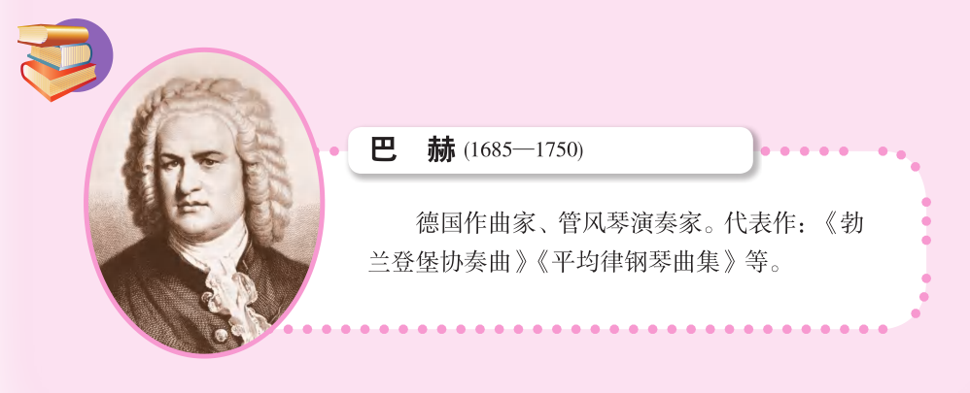

**2．《小步舞曲》的主题**

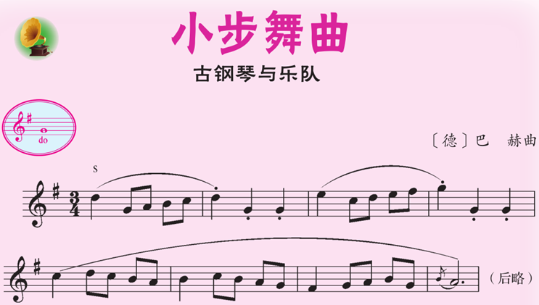

**3.小步舞曲**

**起源于法国民间的三拍子舞曲，因舞蹈的步子较小而得名。速度从容，节奏平稳，能表现许多礼仪上温文尔雅的动作和意境。最初流行于17世纪法国宫廷之中，后演变为** **拍。18世纪以后，在维也纳古典乐派的器乐创作中，往往在奏鸣曲、交响曲中采用此体裁作为套曲的第三乐章，在风格特点上也有了演变。**